RaP Miselne igre, sreda, 1. 4. 2020, 6. in 7. ura

Prošnja: pošljite sporočilo, da ste pogledali to gradivo. S tem bo potrjena prisotnost pri ID.

Na voljo imate tri variante: čisto matematično, matematično/logično in čisto šahovsko.

Varianta: Matematika – Kenguru.

NALOGE ZA KENGURU 6. IN 7. RAZRED – odgovore prepišite v tabelo in mi jo pošljite, da vam pregledam.
Ali pa vsaj pošljite sporočilo, da pregledujete gradivo (evidenca prisotnosti pri ID) – v tem primeru boste en teden čakali na rešitve.

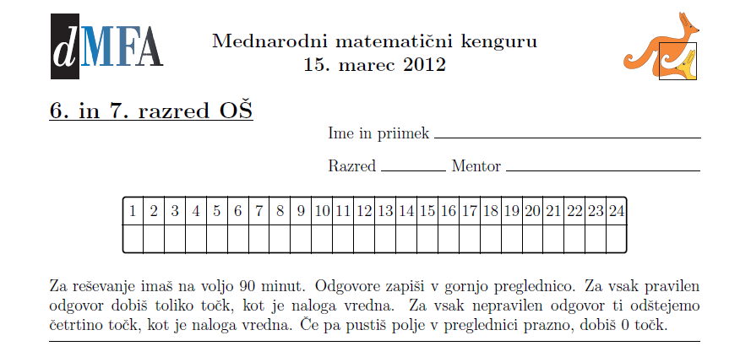
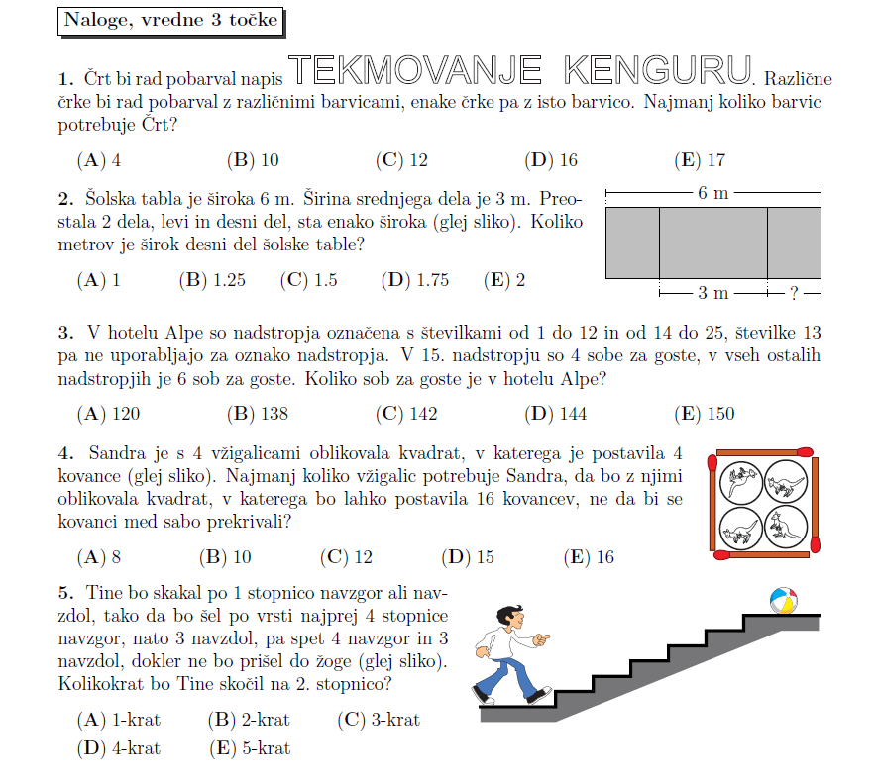
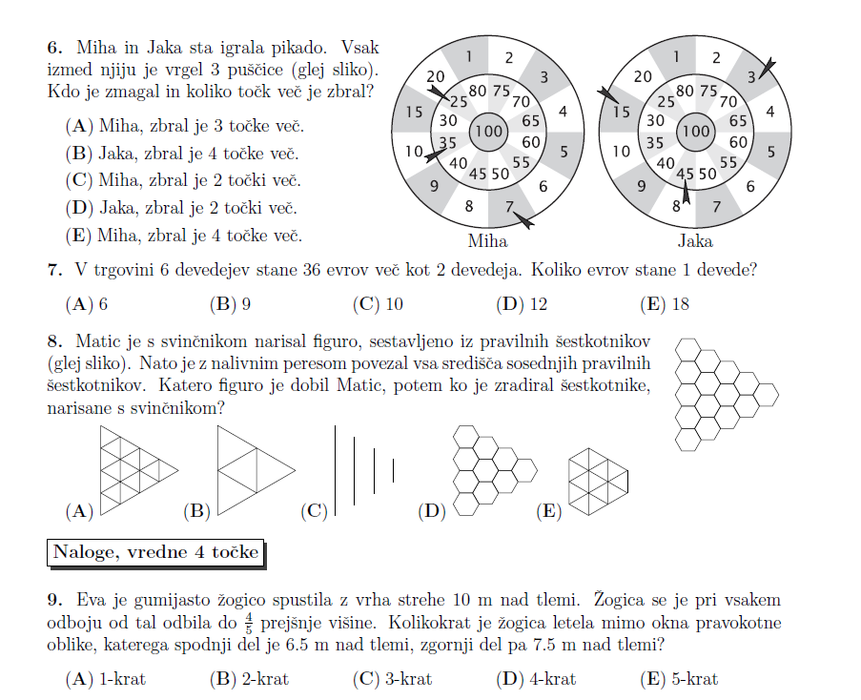
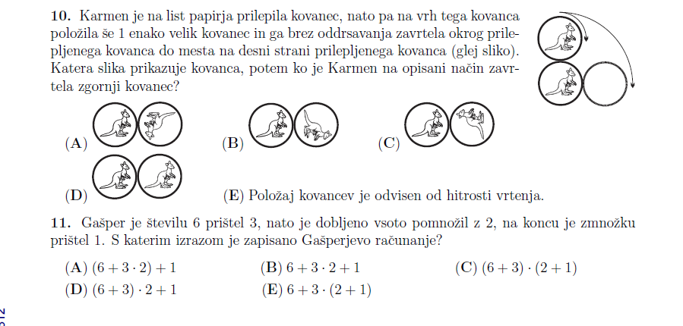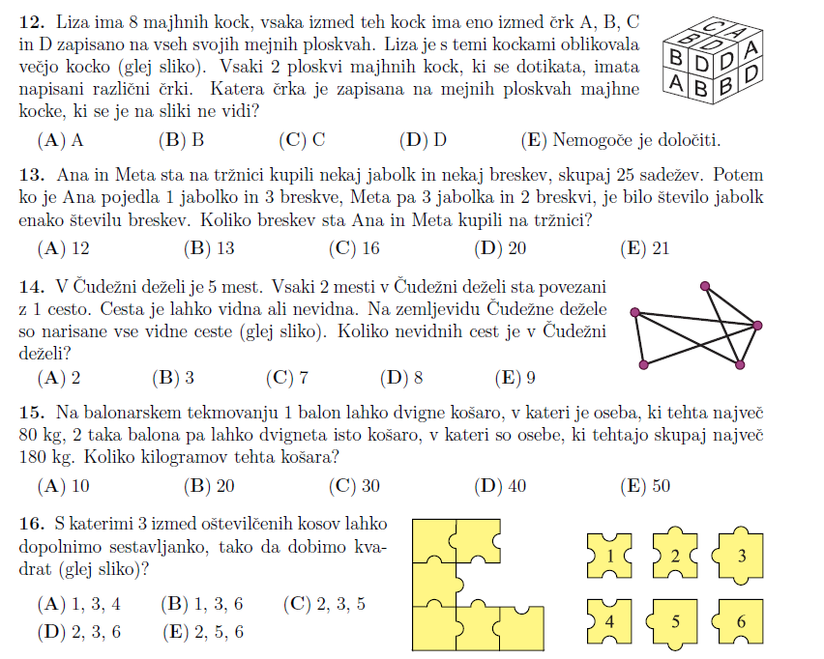
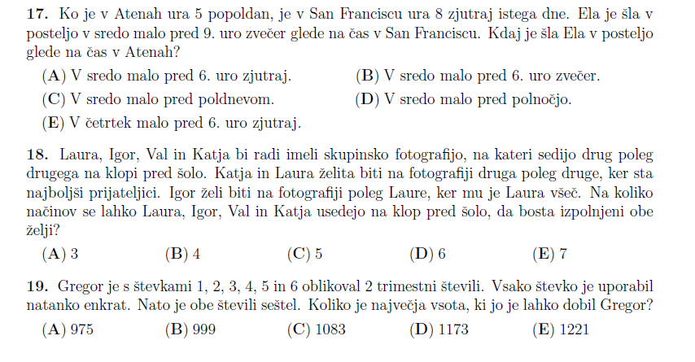
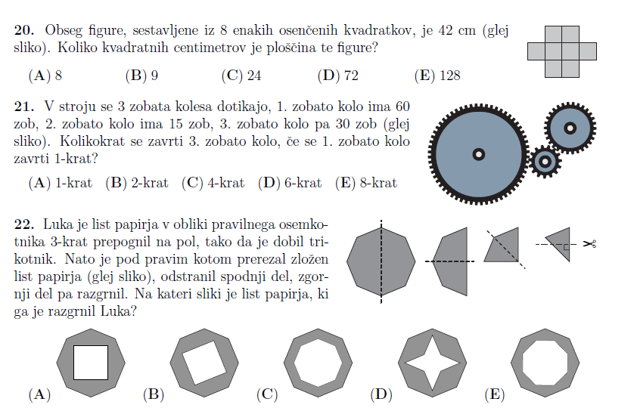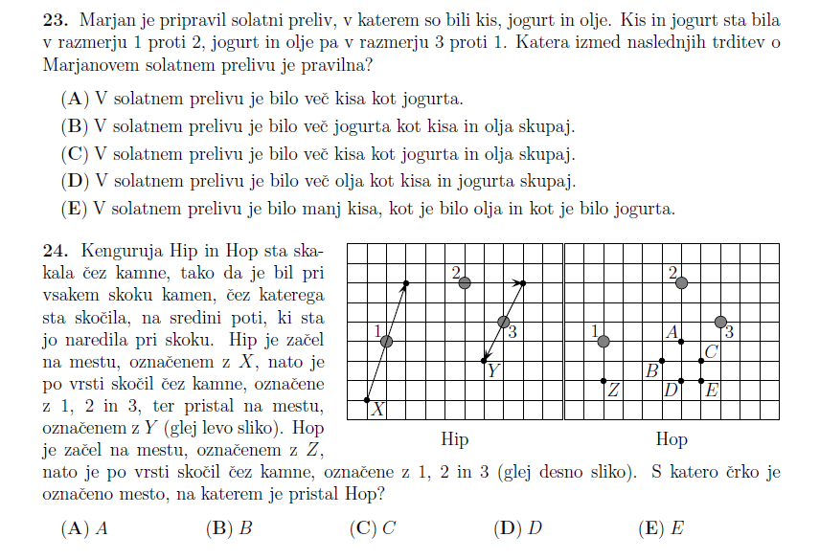

Varianta: Matematika in logika, tokrat v povezavi s šahom. Retrogradna analiza.

To gradivo je zahtevnejše, zato se ne obremenjujte, če ga ne razumete. Od šaha pa spet ni treba znati drugega kot gibanje figur in zapisovanje potez. Torej prevladuje logika in ne šah.

Retrogradna analiza:
Gre za zanimivo povezavo logike in šaha. V dani šahovski poziciji in ob doslednem upoštevanju šahovskih pravil je potrebno odgovoriti na konkretno vprašanje. Pri tem se ne pričakuje, da je igra potekala šahovsko kakovostno, le po pravilih je bilo potrebno igrati! Torej šahisti, ne se zgražat nad načinom igre v rešitvi. Tukaj ni namen kvaliteten šah.
Npr.: če je imel beli priložnost črnega matirati v eni potezi, ni nujno, da je to tudi res storil. Zagotovo pa noben od igralcev ni povlekel nepravilne poteze.
Postavi začetni položaj, odstrani Lf1 in Sg1 prestavi na Sf3. Besedilo naloge: beli je na potezi. Ali lahko rokira? Pravilo: rokirati je mogoče vedno, razen kadar je iz pozicije mogoče dokazati, da rokada ni mogoča.
Beli kralj ni v šahu in tudi polji f1 in g1 nista napadeni. Beli torej lahko rokira, razen v primeru, če je mogoče dokazati, da je že premaknil kralja ali trdnjavo (tisto na h1). To bomo zdaj dokazali.
Najprej ugotovimo, katere figure se zagotovo niso premikale: noben kmet, noben lovec (tudi manjkajoči ne, očitno ga je vzel črni skakač na polju f1), pa tudi ne črni kralj in dama.
Če se je beli kralj premaknil, potem beli zdaj ne more rokirati.
Če pa se ni premaknil, se tudi dama ni mogla premikati. Torej ostanejo le skakači in trdnjave. Ti so se lahko kar precej premikali, vendar je mogoče prešteti, ali je število njihovih premikov parno ali neparno. Zakaj je to pomembno?
Če bi bilo skupno število potez belega in črnega neparno, bi bil zdaj črni na potezi!
Beli je lahko na potezi le, če sta oba opravila enako število potez, skupaj torej parno.
Spomnimo se, da skakač ob vsaki potezi spremeni barvo polja, ko skoči dvakrat, je spet na isti barvi kot v začetku.
Oba bela skakača sta na belem polju. Eden je na polju iste barve (parno število potez), drugi pa na polju druge barve kot v začetku (neparno število potez). Skupaj torej neparno.
Oba črna skakača sta na svojih mestih. Če sta skakala (ali pa tudi, če se eden od njiju sploh ni premaknil) in se vrnila nazaj domov, sta oba napravila parno število potez. Morda sta se med seboj zamenjala. V tem primeru je vsak naredil neparno število potez, skupaj spet parno.
Vsi štirje skakači skupaj so naredili neparno število potez.
Kaj lahko rečemo za trdnjave? Tiste na a1, a8 in h8 so se premikale lahko le na skakačevo začetno polje in nazaj, medtem, ko je bil skakač zunaj (npr. Ta1-b1-a1). Ne glede na to, kolikokrat se je to zgodilo, lahko sklepamo: skupaj so napravile parno število potez in skupaj s skakači, neparno.
Ostane še trdnjava na h1.
Če se je Th1 premaknila, potem beli zdaj ne more rokirati.
Če pa se niti beli kralj niti Th1 nista premaknila, potem je skupno število vseh potez belega in črnega neparno in je zdaj črni na potezi.
Od tod pa sledi:
Podatek, da je beli na potezi, je v protislovju z možnostjo, da se beli kralj in Th1 nista premaknila. Če je beli na potezi, je torej že premaknil kralja ali trdnjavo in zato ne sme več rokirati.
Pa je pozicija sploh možna? Seveda je: Skakači so se svobodno gibali. Eden od črnih skakačev je vzel Lf1 in se vrnil domov. Vendar je v primeru, ko je zdaj beli na potezi (podatek naloge!) moralo priti do triangulacije!
»Triangulacija« - pomemben princip v šahovskih končnicah. Napraviti tri poteze in priti v začetno pozicijo! S tem spremenimo parnost števila potez in po potrebi spravimo nasprotnika v »nujnico« (še en šahovski pojem: ko je igralec na potezi, pa si ne želi biti, ker si bo z vsako potezo pokvaril pozicijo).
Če se beli kralj ni premaknil, je zagotovo triangulirala trdnjava, npr. Th1-g1-f1-h1.
Če se Th1 ni premaknila, se je moral kralj umakniti Ke1-f1-g1, da je lahko triangulirala kraljica, npr. Dd1-e1-f1-d1, potem pa se je kralj vrnil nazaj.
Morda se je zgodilo celo oboje, vsekakor pa beli, če je na potezi, ne more več rokirati.
Pozicija torej ni nemogoča, le v nasprotju je s možnostjo, da bi bil beli na potezi in da bi naredil rokado.

Ta problem je po mojem mnenju dovolj težak, celo ob branju rešitve. Skriva pa princip, ki je v logično-razvedrilno-matematičnih nalogah pogosto uporabljen: načelo parnosti.
Zato je počasno branje tega besedila brez psihične obremenitve ob morebitnem nerazumevanju morda lahko koristno.

Bistveno lažji problem na to temo, ki pa ga vseeno mnogi ne rešijo, je naslednji:
Šahovsko desko brez težav prekrijemo z 32 dominami, od katerih vsaka pokriva po dve sosednji polji. Iz deske izrežemo dve nasprotni vogalni polji (a1 in h8, ali pa h1 in a8). Ali je preostanek šahovnice možno prekriti z 31 dominami?
Namig: Odgovor je enak, če vzamemo katerikoli dve polji, ki sta iste barve!
Rešitev: 31 domin pokrije 31 belih in 31 črnih polj. Če izrežemo vogalni polji, pa ostane 32 polj ene in 30 polj druge barve. Torej je odgovor NE.

Konec gradiva »Retrogradna analiza«.

Varianta: Šah, uporaba šahovskega programa »Lichess«.

Ta del gradiva je ponovitev od prejšnjega tedna, zato ga lahko tisti, ki ste se prijavili, preskočite.
Na spletu je brezplačen šahovski program »Lichess«. Z njim je mogoče reševati šahovske vaje, pa tudi igrati partije šaha, tako z izbranim nasprotnikom kakor tudi proti naključnemu nasprotniku ali šahovskemu programu.
Predlagam, da igrate med seboj in mi pošljete, s kom ste igrali in koliko partij, ali pa mene po elektronski pošti ali SMS na telefonsko številko (te ne bom javno objavil, jo pa pošljem zainteresiranim) povabite na partijo – seveda vnaprej, da se dogovorimo za termin igranja (najlažje v večernih urah ali pa v soboto ali nedeljo), saj lahko hkrati igram le z enim nasprotnikom.

Prvi korak: registracija.

(od Žige)
" sprva ustvarite lichess uporabniško ime preko te spletne strani:
https://lichess.org/signup
V meniju settings->language (nastanitve->jezik) si lahko izberete slovenski jezik.
Lep pozdrav,
Žiga Volf "

Ko se boste registrirali, mi pošljite svoje uporabniško ime, geslo pa si seveda samo zapomnite. Moje uporabniško ime je tcokan. Prijaviti se ne boste mogli še takoj, najprej morate od strežnika dobiti sporočilo na e-poštni naslov, da ste registrirani.
Pomembno: iz enega e-poštnega naslova je možno ustvariti samo eno uporabniško ime!

Drugi korak: prijava.
Ko prejmete e-sporočilo, da ste sprejeti na Lichess (to je lahko tudi šele več ur po registraciji), poiščite gumb Prijava. To lahko potem uporabite vsakič, ko si zaželite. Ven greste tako, da kliknete na svoj profil in »odjava«.

Ko ste prijavljeni, lahko z ikono »Lupa« iščete uporabniška imena tistih, s katerimi želite igrati, z ikono »prekrižana meča« pa povabite izbranega ali naključnega nasprotnika na partijo. Svetujem čas Standardno 15+15, ker hitreje bo težko, Dopisno/neomejeno pa ni dobro, ker morda ne boste mogli zaključiti partije.

Tretji korak: reševanje vaj in igranje.
Ker nekaj učenk tretjega razreda program že uspešno uporablja, verjamem, da ne bo težav tudi za vas. Povabite me na kakšno partijo in pošljite mi kakšno sporočilo, s kom ste igrali. Če želite, mi pošljite tudi svoje uporabniško ime (če me boste povabili na partijo, je to itak nujno, da bom vedel, kdo me vabi). Pa uspešno uporabo!

Konec besedila od prejšnjega tedna. Novo.
Nekaj funkcij:
Zunaj partije: Sporočila: izbereš naslovnika (z »lupo«), klikneš oblaček, spodaj vpišeš sporočilo, s puščico na desni pošlješ.
Znotraj partije:
Zastavica = predaja;
Roka = ponudba remija;
Puščica nazaj = prošnja nasprotniku, da ti dovoli vrniti potezo (iste poteze ne moreš dvakrat vrniti, to preprečuje že program).
Klepetalnica med samo partijo: spodaj poleg imena »Klepetalnica« je zelen kvadratek, ali pa ga ni.
Če je: spodaj vpišeš sporočilo in pošlješ z »enter«. Na istem mestu se bo pojavil odgovor in tako nadaljuješ.
Če ga ni: klikneš na prostor malo desno od besede »Klepetalnica« in zelen kvadratek bi se moral pojaviti.
Z uporabo tega postopka sem imel nekaj težav, da sem »pogruntal«, kako deluje. Če to ni uspelo, sporočite, in bomo raziskovali naprej.

V Kočevju, 30. 3. 2020 T. Cokan

